Марийский праздник цветов «Пеледыш пайрем»
Танец «Ильнетская круговая» (исполняют дети 6 пар в национальных костюмах)
Закончился танец – все стоят в линию, лицом на зрителя.
Ребёнок. У каждого листочка у каждого ручья
Есть главное на свете - есть Родина своя.
A там, где мы родились, где радостно живем,
Края свои родные мы Марий Эл зовём
Ребёнок. Какими словами нам славить тебя,
Марийская щедрая наша земля!
Лесами, озёрами, росной душистой травой
Ты делишься с нами, наш край дорогой.
Ребёнок. Марийский край родной,
На карте мира ты даже меньше, чем кленовый лист.
У нас в сердцах, мой край марийский милый,
Ты как цветок прекрасен, юн и чист.

Ребёнок. Пампалче, серебряная Пампалче
Светла, как звезда! Красива, как луна!
Выходи да песню марийскую заводи!

Песня «На лужке» марийская народная песня
(начинает солистка, присоединяются все)
В колыбельке золотой
Спало солнце за рекой.
Встало солнце по утру
Разбудило детвору.
Вышло солнце на лужок,
На зелёный бережок.
Вышло солнце погулять,
Вместе с нами поиграть.

Приходи и ты, дружок,
На зелёный на лужок.
Птицы песни здесь поют
И цветы вокруг цветут.
Красный, жёлтый, голубой
Нам кивают головой
Мы гуляем у реки
И плетём себе венки.

Ребёнок. «Пеледыш пайрем» - Праздник цветов
Праздник красок и веселья
Бал разноцветных лепестков,
Цветного настроенья
Ребёнок. С удовольствием хотим
Мы все цветы сюда позвать.
Пусть они прекрасным видом
Лужайку будут украшать
Ребёнок. Полевые, луговые
И садовые цветы,
Приглашаем, приходите,
Не жалейте красоты!

Под музыку дети с большими цветами выполняют перестроения, встают вокруг импровизированного костра.
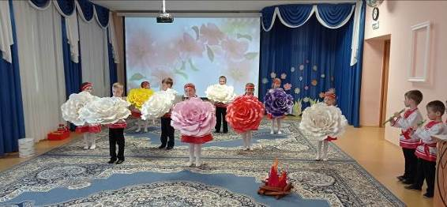

Ребёнок. У костра цветы выкладываем
Желание загадываем!

Каждый ребёнок кладёт свой цветок на край сцены, вокруг костра

Ребёнок. К нам Лебеди летят!

Прилетают Лебеди, танцуют.

Ребёнок. Лебеди, где вы летали, что вы видали?

Лебеди: Мы высоко летели
Видели красоту родной земли

Леса и рощи с детства сердцу милые
О чем-то шепчут, шелестя листвой.
Луга цветущие, поля красивые,-
Все это – милый сердцу край родной.

Подходит к костру Вувер кува.

Дети отбегают в сторону
Ребёнок 1: Это Вувер кува! Баба Яга!
Ребёнок 2: Это Вувер кува! Баба Яга!
Ребёнок 3: Вувер кува! Кто тебя звал, зачем ты пришла?

Вувер кува: Да, это я - Вувер кува (марийская Баба Яга)
А на все праздники и всякое веселье,
Я хожу без приглашения.
Видите ли, они не звали,
Приглашенья не прислали.
Захотела и пришла!
И хочу праздник вам … испортить!
Изловлю ваших лебедей
Будут мне служить, в моём доме жить.
Чтобы мне не скучать, будут меня развлекать!!!

Ребёнок. Не бывать этому!
Мы богатыри, защитники родной земли!
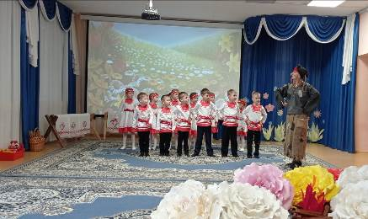

Вувер кува: Где богатыри?

Ребёнок. Мы здесь!

- Я - Кокша-богатырь!
- Чоткар-Патыр!
- Ненчык-Патыр
- Кюртне-Патыр!
- Онар!
- Пюнче-Патыр!
- Ивук!
- Тойдемар!

Ребёнок. Давай, поступим по-честному. Померяемся силой!

Вувер кува: Ну-ка, богатыри, покажите свою удаль молодецкую!

Выступление богатырей (танцевальная композиция)

Вувер кува: Хороши богатыри!
Но меня силой не победить
Мне можно только угодить
Полотенце мягкое подарить.

Девочки: Мы согласны!
Добро победит - растопит любое зло.

Цветы на наших полотенцах волшебные
Сделаем полотенце ещё мягче!

Мальчики несут брёвна, пеньки

Вувер кува: Вот так,
Как семицветны наши зори,
Когда под утро петухи кричат,
Так семицветны вышивок узоры
На тувырах и шовырах девчат.

Ритмический оркестр
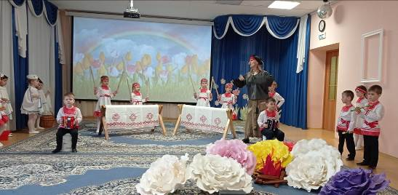

Девочка: Эти мягкие полотенца с цветами дарим тебе!
Девочка: Пусть наполнится вышивка счастьем
И волшебным будет цветок
Пусть все беды уйдут и ненастья
Как оденешь ты этот венок. (Подают Яге венок из цветов)

Вувер-кува: (добрым голосом) - что со мной?
(осматривается) Вы меня простите..

Пампалче: Гости наши, улыбнитесь, скучным места нет у нас.
Мы для вас весёлый танец станцевать хотим сейчас.

Парный танец

Все встают в линию,
Ребёнок. У каждого листочка у каждого ручья
Есть главное на свете - есть Родина своя.
A там, где мы родились, где радостно живем,
Края свои родные мы Марий Эл зовём

Все подпевают песню Д. Маликова «Край Мари». На экране картины природы

